天主教輔仁大學 輔系科目表
【適用對象：申請114學年度修讀之輔系生】
輔系名稱：食品科學系
102學年度第2學期課程委員會議通過
輔系科目  Minor Course | 科目代碼  Course ID | 選別  Course type | 學分  Credits | 備註  Remarks
食品科學概論  Introduction to Food Science | 04009 | 必修  Required | 3
食品分析  Food Analysis | 01881 | 必修  Required | 2+2 | 學年課
食品化學  Food Chemistry | 01883 | 必修  Required | 2+2 | 學年課
食品加工  Food Processing | 01885 | 必修  Required | 3+3 | 學年課
食品微生物學  Food Microbiology | 07861 | 必修  Required | 3
食品衛生安全與法規  Food Sanitation,Safety and Regulation | 05513 | 必修  Required | 2
應修總學分：22
修業規定：
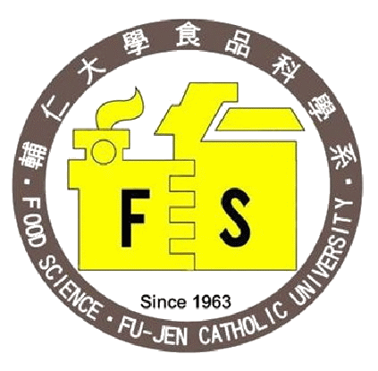
食品科學系

